|  |  |  |
| --- | --- | --- |
| Лабораторная работа №1 | Ф.И.О. | Бокова Ольга Дмитриевна |
| Группа | ИВТ-363 |
| Преподаватель | Ганс Аль-Мерри |
| Дата сдачи | 14.02.2023 |

Ссылка на репозиторий: https://github.com/veb-bet/dbms

Программа-помощник медицинский календарь

Задание

2. Провести анализ предметной области выбранной темы, выбрать решаемую проблему

Приложение позволяет взаимодействовать пациенту(клиенту) и врачу-психологу.

Пациент записывается на сеанс, просматривает установленные специалистом методики лечения, дозировки препаратов.

Врач просматривает сеансы на ближайшее время (дату и время сеанса, фио пациента).

3. Кратко сделать общее описание предметной области. Описание пользователей приложений и системы в целом. Выбрать точку зрения на нее (см. курс БД прошлого семестра).

Пользователем может выступать врач, пациент

Врач может просматривать информацию о записях на прием, отслеживать статус пациента, редактировать информацию о назначенных препаратах.

Пациент может просматривать информацию о назначенных приемах и назначенном лечении.

4. Описать выполняемые программами и системой в целом функции (функциональные требования). Функциональные требования определяют, какого рода операции приложение может выполнять по запросу пользователя, внешней системы или автоматически.

Функциональные требования:

* предоставление информации о пациентах, специалистах, сеансах приема у врачей;
* предоставление информации о диагнозе и назначенном лечении;
* осуществление записи на приём к специалисту.

5. Сделать описание хранимых данных в каждой из 3 используемых БД (пока что можно без NoSQL), список сущностей, атрибутов, их типов данных и ограничений, а также связей. Необходимо придумать, какие данные и в каком виде будут храниться в каждой из двух реляционных БД. Составить подробные ER-диаграммы или сразу реляционные схемы с описанием полей таблиц и их типов данных для каждой БД

Хранимые данные:

Информация о пользователях (врачи, пациенты), дианозах и сеансах(дата, время, адрес клиники и специалист)

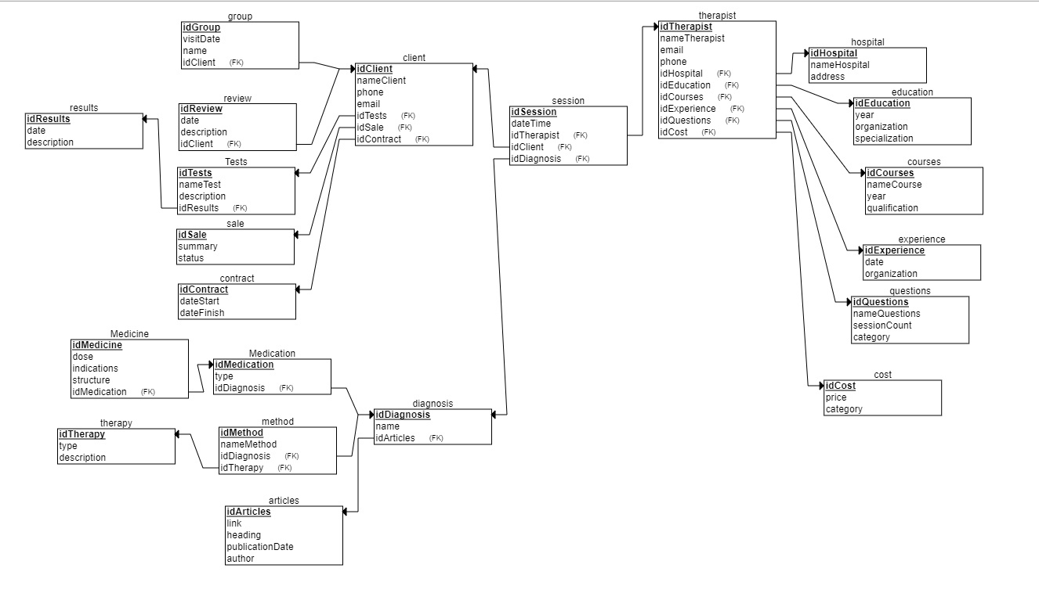

**Задание: создать БД по «клиентам».**

6. Составить перечень основных операций с каждой из баз данных на основе функциональных требований (добавление, редактирование, удаление данных и каких, не менее 5 аналитических, составных SQL-запросов, выборки данных каким пользователям, можно это описать в виде UML Use-Case диаграммы).

* Редактирование даты и времени сеанса
* Редактирование диагноза в карточке клиента
* Редактирование метода лечения в карточке клиента
* Редактирование выписанного препарата
* Добавление диагноза в карточке клиента
* Добавление метода лечения в карточке клиента
* Добавление препарата
* Добавление сеанса
* Удаление диагноза в карточке клиента
* Удаление метода лечения в карточке клиента
* Удаление выписанного препарата
* Удаление сеанса

7. Описать, как будут выполняться функции (нефункциональные требования). Кратко описать в readme репозитория.

* Показать количество выписанных препаратов
* Показать количество пропущенных сеансов
* Показать рейтинг за выполненные тесты

8. Разработать минимальный набор простейших макетов предполагаемого интерфейса для 2-х программ. Разработку макетов вести одном из специально предназначенных для этого приложений, ускоряющих данный процесс (Figma, Balsamiq (есть trial), Moqups (есть free plan), Pencil (open source)). Полученные макеты приложить в readme репозитория.

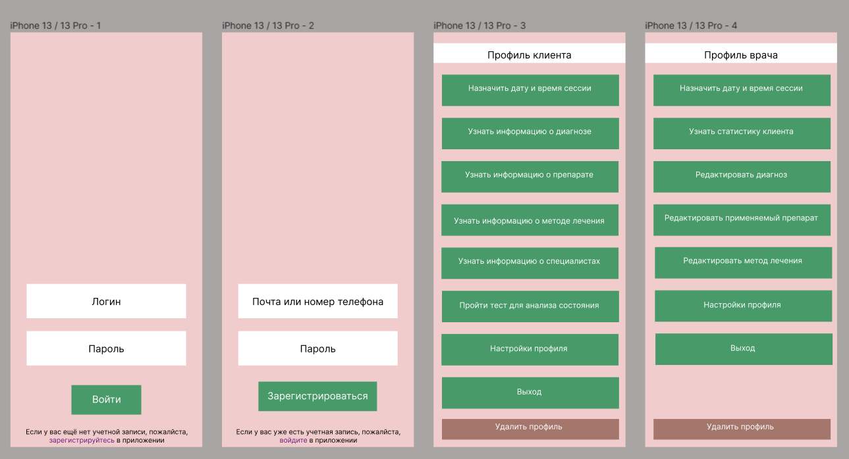

9. Создать репозиторий, в GitHub, GitLab, Bitbucket или др. Пригласить всех членов команды в него. Скачать, установить и настроить все необходимые для этого приложения на своих ПК. Добавить все сформулированные выше результаты работы и всё разработанное описание в файл readme.md в репозитории (вместо протокола): https://github.com/veb-bet/dbms